Produit : Station de recharge pour vélo électrique
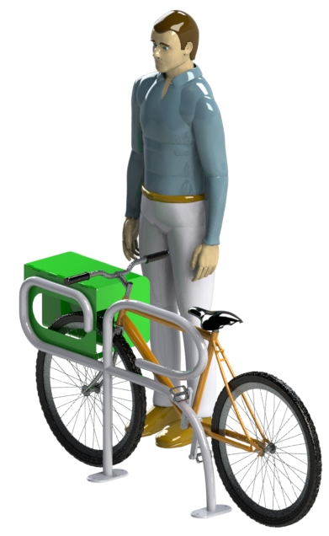
- Mise en situation
45 % des trajets effectués en France font moins de 5 km. Le vélo est le mode de déplacement le plus performant pour les trajets de moins de 5 km et davantage avec un vélo à assistance électrique. Pourtant, la part des déplacements à vélo en France reste bien trop basse : seulement 3% des déplacements quotidiens, quand la moyenne européenne est de plus du double. (Source : Ministère de la transition écologique)
En France, il serait souhaitable de développer davantage l’utilisation du vélo électrique pour les petits trajets. La station de recharge étudiée dans ce dossier est installée sous un abri équipé de panneaux solaires. Elle est particulièrement adaptée pour les établissements publics, les entreprises ou la ville.
Découverte du produit
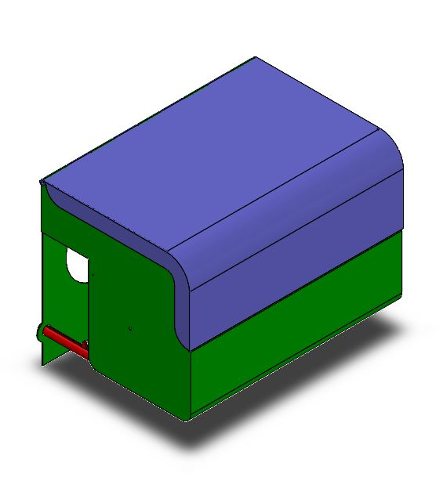
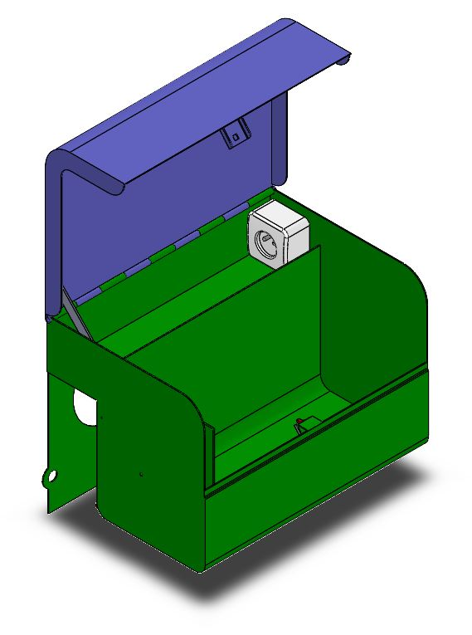
La station de recharge pour vélo électrique a pour objectif de garer, de sécuriser et de recharger un vélo à assistance électrique. Elle dispose d’un coffre qui permet de brancher le chargeur sur une prise 220V, de stocker un casque et des vêtements de pluie. Ce coffre dispose d’un couvercle articulé. Une serrure électrique permet de bloquer le couvercle en position fermée. Le déplacement du couvercle entraîne le déplacement d’un verrou (en rouge sur l’image) qui vient bloquer la roue, grâce à un système mécanique. Ainsi, en fermant le coffre, l’utilisateur sécurise simultanément son vélo et ses équipements.
Emplacement pour les effets personnels (vêtement de pluie, casque)
Verrou de roue avant
Prise 220V 50Hz
Emplacement pour le chargeur

Serrure électrique

Le système mécanique se compose d’une biellette, d’un levier avec un secteur denté et d’un verrou muni d’une crémaillère. Lorsque l’on ouvre le coffre, la biellette entraîne le secteur denté en rotation qui fait translater le verrou à crémaillère.
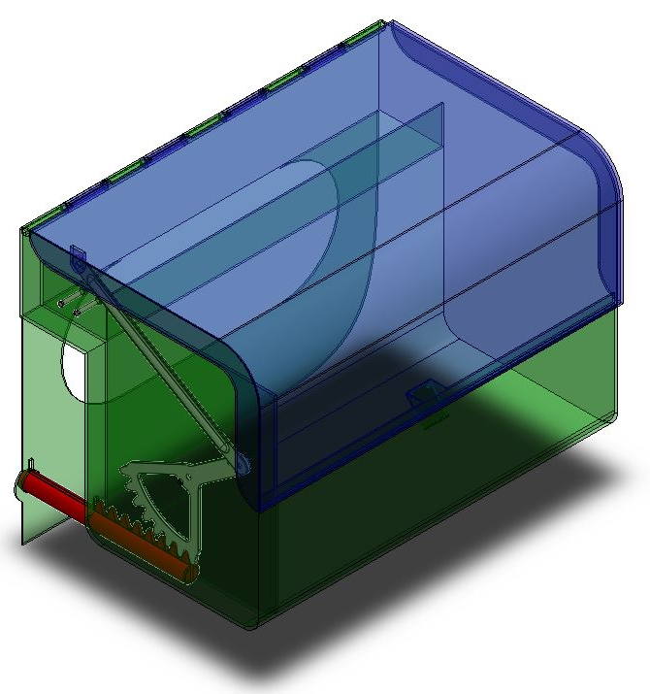
Position fermée 0°

4 - couvercle

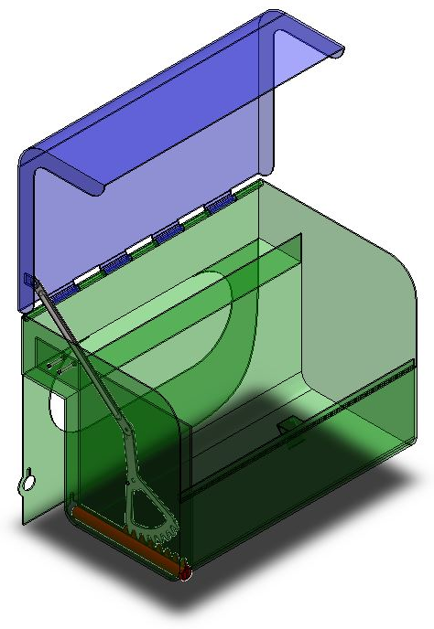
Position ouverte 90°
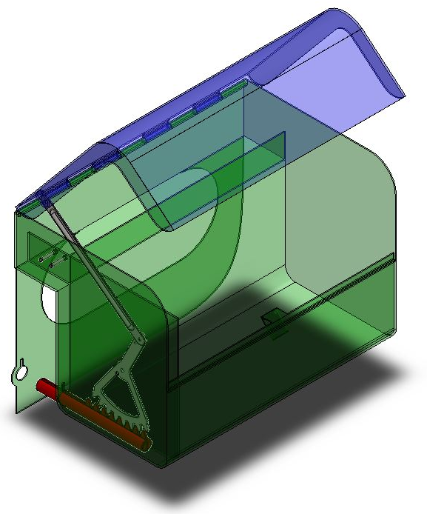
2-Secteur denté
3 - Biellette
Position semi ouverte 50°
1 - Verrou à crémaillère

Diagramme des exigences de la station de recharge pour vélo électrique :

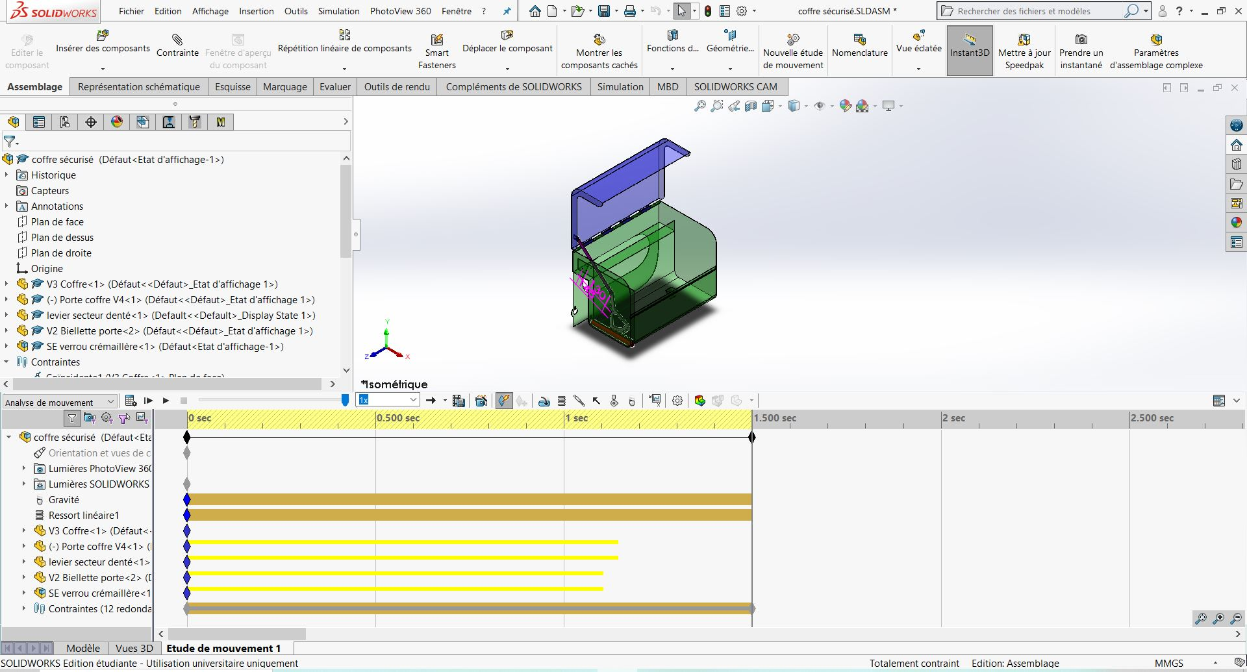
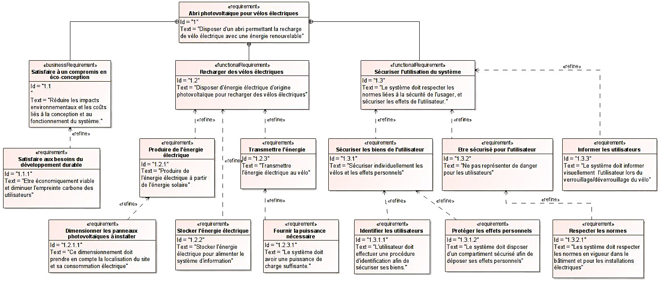

Problématique technique :

Lors de la manipulation du couvercle du coffre, l’utilisateur doit être vigilant à ne pas se coincer les doigts lors d’une fermeture inopinée du coffre, la pièce métallique étant assez lourde. En ajoutant un ressort au mécanisme, le couvercle peut être maintenu en position ouverte, minimisant ainsi le risque pour l’utilisateur.
Un ressort de traction standard en acier galvanisé a été choisi. Il est placé entre la biellette (2) et le coffre (0).

Une étude statique permet d’évaluer l’effort du ressort sur le couvercle $\vec{F_{\left(R→2\right)}}$ (Voir Figure 1). Cet effort est faible lorsque le couvercle est en position ouverte à 90° mais augmente lors de la fermeture.
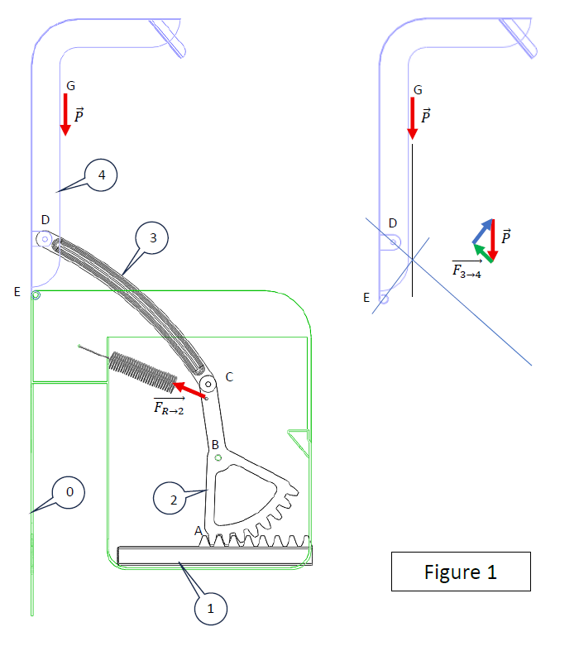
Une simulation numérique permet de valider le comportement du couvercle lors de la fermeture. Enfin il faut vérifier que le ressort n’est pas sollicité au-delà de son extension maximale.
Figure 1

- Expérimentation
Matériel à disposition:
Pied à coulisse | 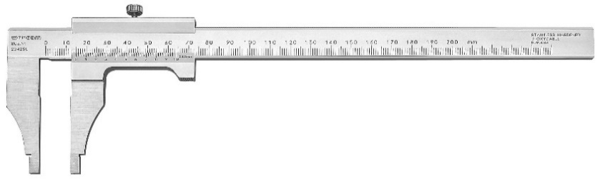
Réglet
Masses | 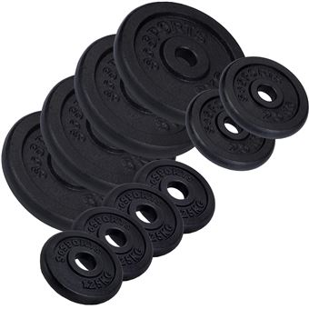
Une balance | 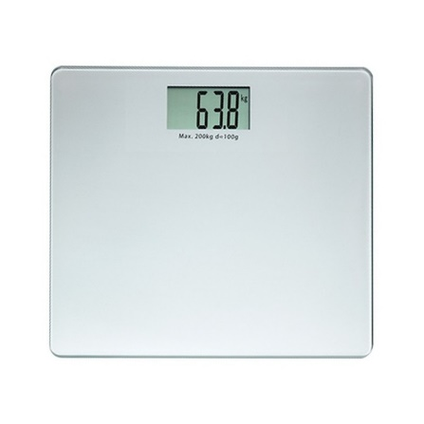
Un ressort de traction 8 kg | 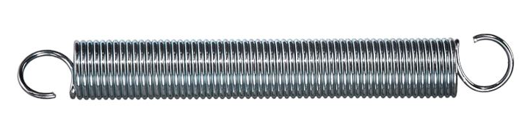

Document technique du fournisseur de ressort :
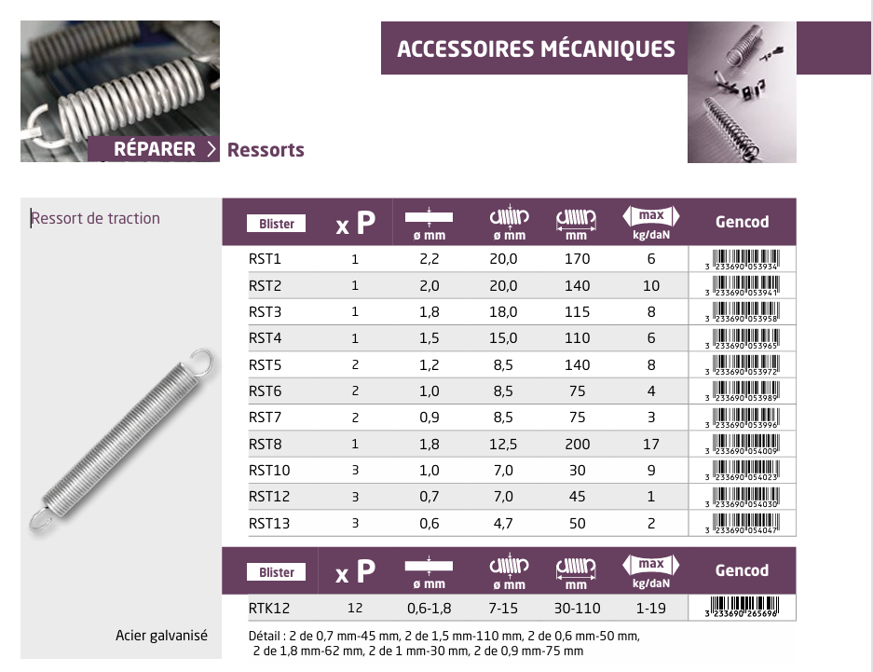

Vue en transparence du modèle numérique aux trois angles d’ouvertures importants :
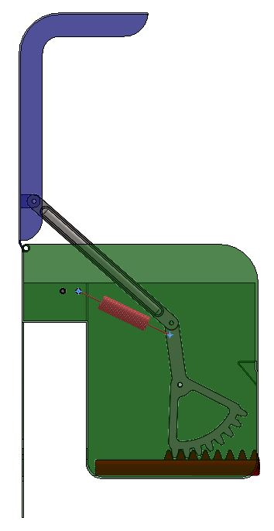
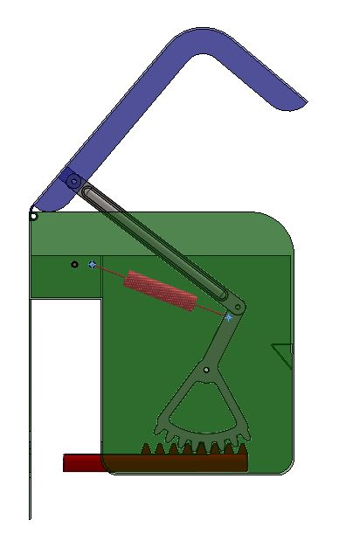
90°
50°
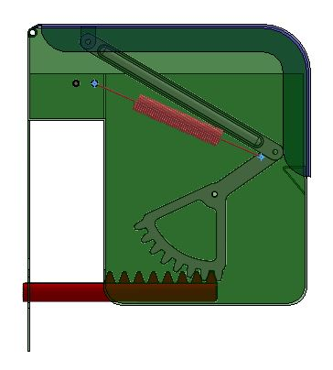
0°

Coffre ouvert
Coffre fermé
Coffre semi ouvert

- Simulation

Matériel à disposition:
- Ordinateur
- Logiciel de modélisation 3D : SolidWorks
- Complément SolidWorks Motion
- Modèle numérique du coffre

- Pour lancer la simulation d’analyse du mouvement, cliquer sur l’onglet « Etude de mouvement (1) » puis régler le type d’étude sur « Analyse du mouvement (2) » (voir image suivante).

2

1

- Paramétrer la raideur du ressort dans la simulation :
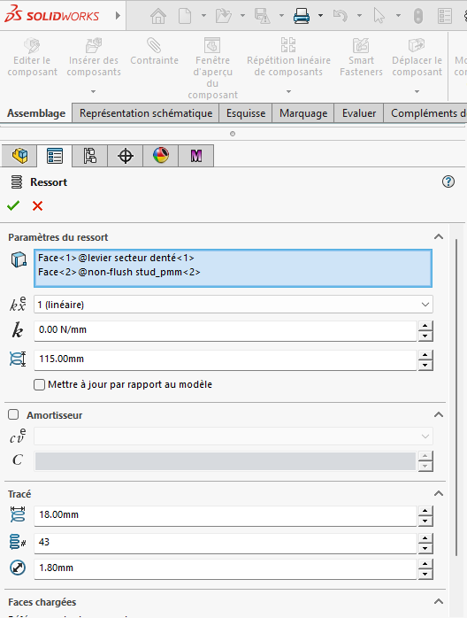
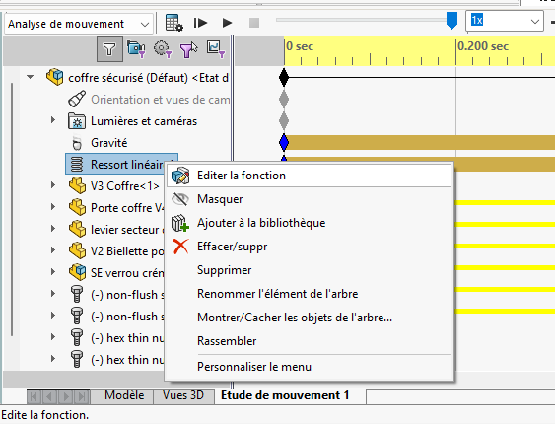
Clic droit

- Pour lancer la simulation, cliquer sur « Calculer » puis sur « lecture » :

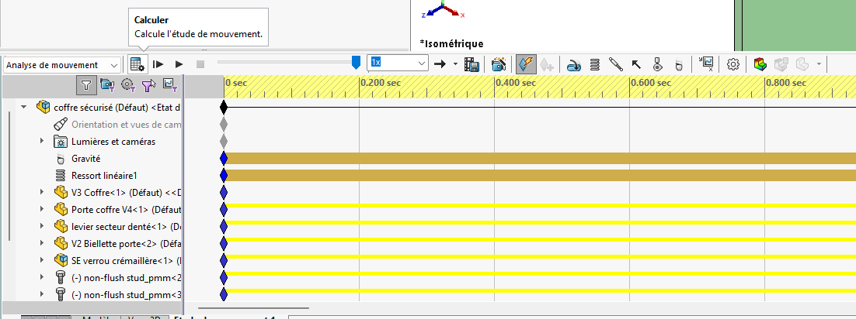

- Reconception
Pour cette partie, deux contraintes pilotées ont été mise en place sur le modèle numérique (en rose sur l’image ci-dessous). Elles évoluent en fonction de la position du couvercle.
